실패를 두려워하지 않고, 당당하게 도전하는 사람! 김대한입니다.
지원분야 | 리크루팅 | 희망연봉 | 2200만원

 | 이름 | 김 대 한
 | 생년월일 | 0000년 00월 00일
 | 연락처 | 000-000-000
 | 주소 | 서울시 구로구 구로동 187-10 코오롱 싸이언스밸리 1차 211호
 | 이메일 | saram@saramin.co.kr

학력사항
재학기간 | 학력사항 | 전공 | 학점
2005.02~2009.07 | 사람인대학교 | 리크루팅학과 | 3.8/4.0
2002.02~2005.02 | 사람인고등학교

자격증/면허증 OA능력
자격증/면허증 | 발행처/발행기관 | 취득일 |  | 문서작성 | 스프레드시트
컴퓨터활용능력 | 대한상공회의소 | 2009.05 |  | 중 | 중
한자자격증 | 어문회 | 2008.04 |  | 프리젠테이션 | 정보검색
정보처리기사 | 한국산업인력공단 | 2009.11 |  | 상 | 상

어학시험
언어 | 어학시험 | 시험점수(등급) | 취득일
영어 | TOEIC | 690 | 2009.08
영어 | OPIC | IH | 2009.03
영어 | TOEIC Speaking | 5급 | 2009.11

주요활동 및 사회경험
기간 | 구분 | 기관 및 장소 | 상세 내용
2008.12.27~2009.01.05  (9박 10일) | 동아리 | 한누리국토대장정 | 전국일주
2009.01.05~2009.09.05 | 봉사활동 | 서울노인복지센터 | 할머니, 할아버지 말동무 , 식당봉사 등
2007.07.08~2008.07.15 | 봉사활동 | 농촌 | 논밭 일 돕기

수상내역/공모전
수상명 | 수여기관 | 수상일자
문화유산 디지털 콘텐츠 공모전 장려상 | (주)사람인HR | 2009.10
아이디어 공모전 최우수상 | (주)사람인HR | 2008.07

내 인생의 책

내 인생의 책
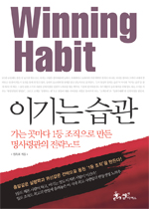  이기는 습관 – 전옥표 | 한번 이겨본 사람은 계속 이긴다던 ‘이기는 습관’이 인상 깊었습니다.  ‘어떻게 살아야 하는가’를 고민하고 ‘이기는 방법’도 알 수 있었습니다.  나의 행동을 바꾸고 패러다임을 전환함으로써 ‘이기는 습관’을 만들어주는 책입니다.  가장 인상 깊었던 부분은 134p 였습니다.  (중략)  그리하여 내 인생의 책으로 ‘이기는 습관’을 선택하게 되었습니다.
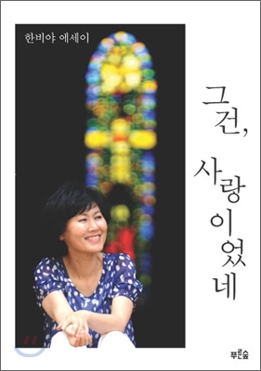  그건, 사랑이었네 – 한비야 | 세계오지를 누비며, 구호활동을 하면서, 느낌 점 뿐 아니라 자신의 약한 모습까지 진솔하게 보여주면서, 당당하게 사는 모습이 인상 깊었습니다.  (중략)  인생의 분명한 목표를 향해 달려가는 그녀처럼, 아무리 현실이 고단해도 당당하게 살아갈 것을 결심하게 된 계기가 되었습니다.
  연금술사 - 파울로 코엘료 | 자신의 꿈을 찾아 떠나는 한 소년의 이야기,  나의 어린 시절 꿈을 꾸게 해줬던 책입니다.  (중략)  이 책은 꿈을 꾸게 하고, 생각한 것을 행동할 수 있도록  동기 부여한 가장 큰 원동력이 되었던 책입니다.

사람인 이력서로 구성한 이력서 양식 입니다.
사람인 이력서를 이용하시면 보다 편리하게 자신에게 맞는 이력서를 작성하실 수 있습니다.
(사람인 이력서 만들기: http://www.saramin.co.kr/zf_user/auth/introduce-saramin-resume )

